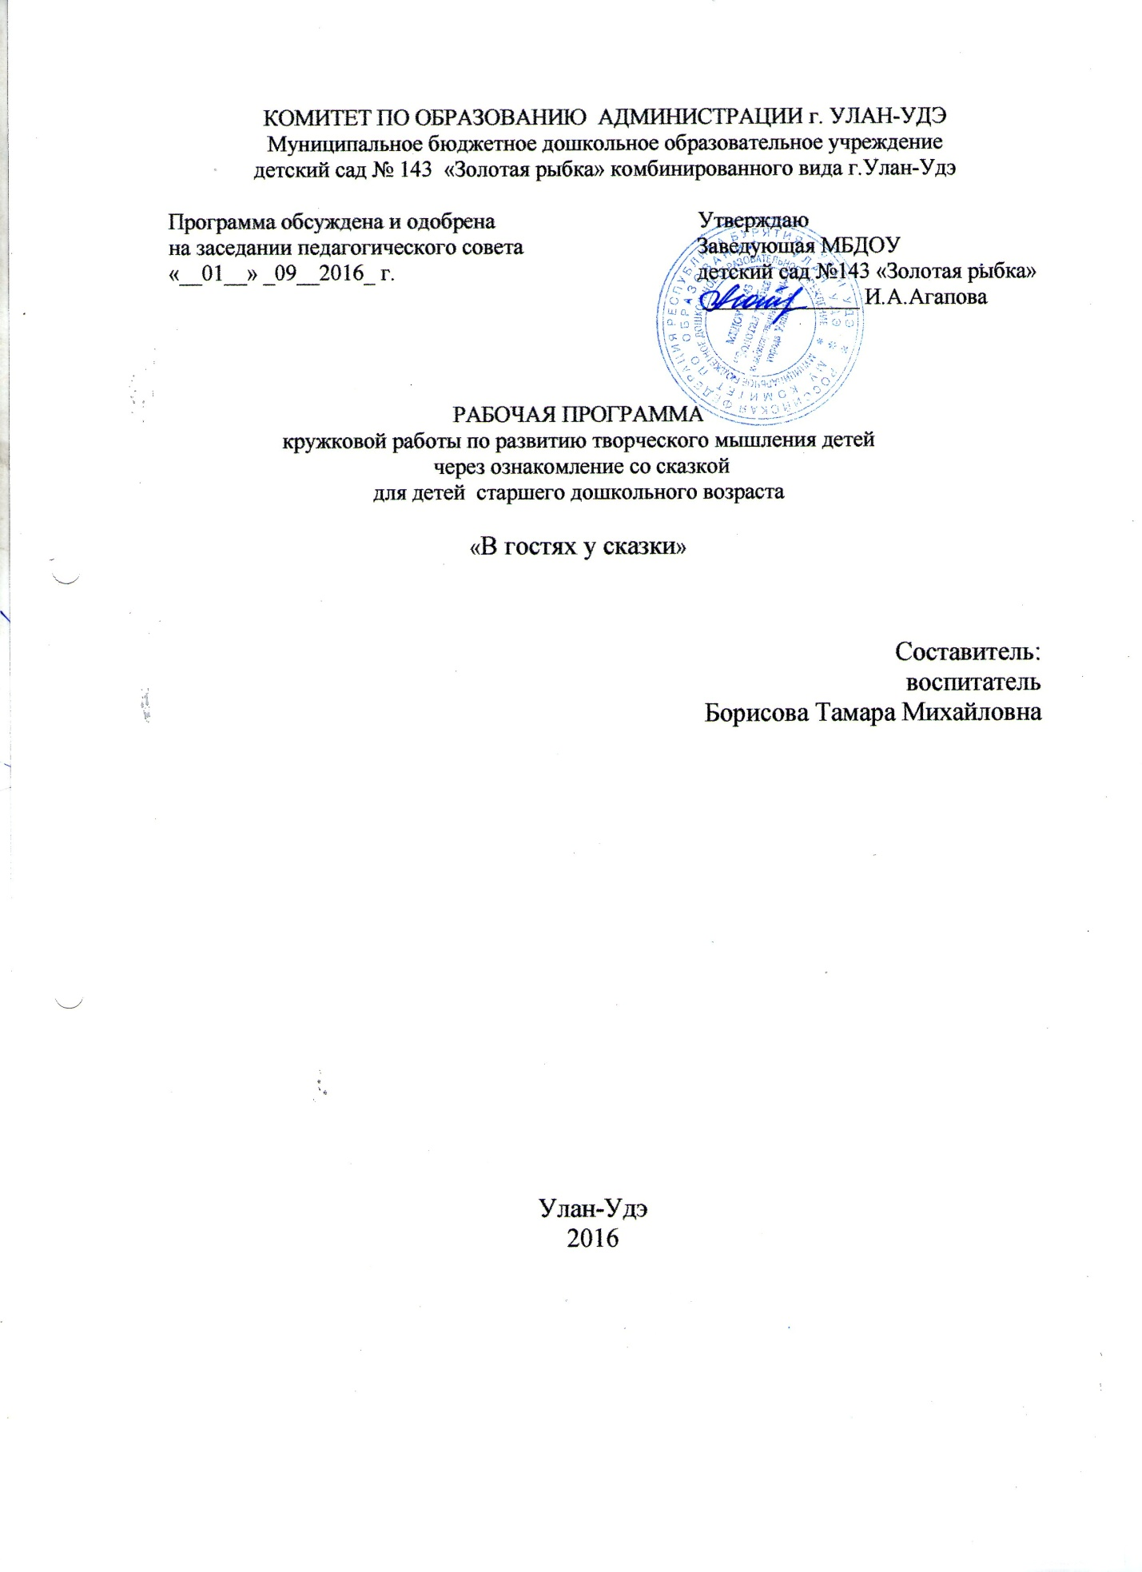

Пояснительная записка:

Федеральные государственные требования к структуре основной общеобразовательной программы дошкольного образования выделяют чтение художественной литературы призванную помочь в формировании у дошкольника целостной картины мира.

В. А. Сухомлинский говорил: «Чтобы подготовить человека духовно к самостоятельной жизни, надо ввести его в мир книг».

К сожалению, сегодня дети воспитываются не столько на сказках, сколько на мультфильмах. Детские психологи считает это большим упущением родителей в деле воспитания детей. Потому что дети, которым читают сказки, быстрее начинают говорить, и не просто выдают набор слов, а выражаются целыми предложениями. Очень многим детям родители не читают сказки. А ведь сказки являются источником народной мудрости, накопленной веками, которая легко усваивается ребёнком. В своей простой и ярко выраженной форме борьбы добра и зла сказки воспитывают, а также ощутимо формируют основные черты характера человека. Благодаря сказкам, дети в доступной форме узнают о разных вещах и понятиях.

Поэтому актуальность данной работы связана с тем, что сегодня стали незаслуженно забываться наиболее эффективные и проверенные способы и средства воспитания детей. Сказки представляют собой одно из самых древних средств нравственного, этического воспитания, а также формируют поведенческие стереотипы будущих членов взрослого общества. В связи с этим, отказ от данного способа воспитания детей представляется, если не ошибкой, то заметным упущением со стороны взрослых.

Цель: Развитие литературного интереса и творческого мышления детей старшего дошкольного возраста.

Задачи:

1. Развитие речевой активности и коммуникативных качеств детей;

2. Развитие воображения, фантазии, памяти, мелкой и артикуляционной моторики;

3. Приобщение детей к миру художественной литературы;

4. Воспитание эмоциональной отзывчивости детей, любви к художественным произведениям, доброжелательного отношения друг к другу.

5. Формирование всестороннего развития личности ребенка.

Организация процесса

а) занятия проводятся один раз в неделю с 16.20 до 16.45 ; (25 мин.)

б) возраст детей: старшая группа – 5-6 лет;

в) формы работы: использование художественного слова, совместная деятельность (включая различные виды деятельности: продуктивную, двигательную, коммуникативную.). А также элементы: музыкотерапии, сказкотерапии, игротерапии, формами организации занятий являются обучающие игровые занятия в обстановке непринужденного общения со сверстниками и взрослым.

г) методы и приёмы

Словесные: беседа, диалог и рассказ педагога, обсуждения.

Наглядные: наблюдения, показ.

Практические: работа с тканью, нитками, природ. и бросовым
материалом, соленым тестом и др., релаксационные упражнения.

Игровые: этюды-игры, проигрывание ситуаций, пальчиковая гимнастика, инсценировка и др.

Виды сказок используемых в работе кружка для детей дошкольного возраста:

1. Народные сказки: мудрость народа, простота и доступность сюжета, отсутствие лишних деталей способствуют воспитанию нравственных чувств.

2. Авторские: написанные писателями-сказочниками.

3. Психотерапевтические (философские): их характерной особенностью является счастливый конец, который, тем не менее, оставляет в сознании ребёнка определённый вопрос, ведущий к стимуляции процесса личностного роста.

Тематический план:

Название сказки | Цель | Оборудование | Практическая работа
СЕНТЯБРЬ  Венгерская сказка «Два жадных медвежонка»  Английская сказка «Три поросенка»  ОКТЯБРЬ  Сказка В. Катаева «Цветик – семицветик»  НОЯБРЬ  Сказка Ш.Перро «Красная шапочка»  ДЕКАБРЬ  Сказка братьев Гримм «Госпожа Метелица» и рус. н. сказка «Морозко».  Сказка братьев Гримм «Бременские музыканты»  ЯНВАРЬ  Сказка Г. Х. Андерсена «Снежная королева»  ФЕВРАЛЬ  Сказка М. Шкурина «Сказка про медвежонка-невежу»  МАРТ  Сказка М. Шкурина «Сказка о чуде рождения»  АПРЕЛЬ  р. н. сказка «Крошечка - Хаврошечка»,р. н. сказка «Хвосты»  МАЙ  рус. н. сказка «Заяц – хваста», Ненецкая сказка «Кукушка» | Знакомить детей со сказками разных народов. Беседа по содержанию. Развитие монологической и диалогической речи. Развитие творческих способностей.  Обсуждение сказки. Беседа о нравственных качествах (скромность, смелость, храбрость и пр.). Развитие умения сострадать и оказывать помощь. Развитие общей и мелкой моторики.  Кратко познакомить  детей с биографией сказочника Шарля Перро. Познакомить с особенностями зарубежной авторской сказки и с ее отличиями от русских народных сказок. Беседа по содержанию. Развитие творческих способностей.  Кратко познакомить детей с биографией сказочников, братьев Гримм. Продолжать учить отвечать на вопросы по содержанию сказки. Обогащать словарный запас детей.  Продолжать знакомить детей со сказками народов мира. Развивать внимание, память, логическое мышление.  Кратко познакомить детей с биографией сказочника, Г. Х. Андерсена. Продолжать знакомить с зарубежными писателями. Развивать внимание, память. Беседа по содержанию.  Познакомить детей с психотерапевтической сказкой, написанной М. Шкуриной. Предложить задуматься над содержанием сказки. Развивать диалогическую речь.  Продолжать знакомить детей со сказками М. Шкуриной. Побеседовать по содержанию философской сказки, предложить задуматься над ее смыслом. Развивать воображение.  Продолжать знакомить детей с р. н. сказками, с их колоритностью и самобытностью. Развивать внимание, память, воображение.  Знакомить детей со сказками разных народов. Беседа по содержанию. Развитие монологической и диалогической речи. Развитие творческих способностей.  Продолжать учить отвечать на вопросы по содержанию сказки; использовать в речи правильные формы глагола; оценивать поступки героев.  С помощью различных приемов помочь детей вспомнить названия и содержание сказок ,прочитанных и рассказанных детям в кружке «В гостях у сказки» | Книга сказок.  Бумага, Цветные карандаши.  ½ листа ватмана, цветная бумага, ножницы, клей.  Текст сказки В.Катаева «Цветик- семицветик»  Цветной картон, клей.  Книга сказок Ш.Перро. Портрет Ш.Перро.  Альбом, цветные карандаши.  Настольный кукольный театр.  Книга сказок братьев Гримм.  Портрет братьев Гримм.  Природный материал- палочки,глина,веревочки.  Пластилин.  Сказка Андерсена «Снежная королева»  Портрет Андерсена.  Бумага, краски.  Текст сказки.  Картон,пластилин.  Текст сказки.  Текст сказки.  Соленое тесто.  Картон, ножницы, краски, клей, цветная бумага.  Текст сказки.  Картон, цветная бумага, клей.  Пластилин. | 1.Чтение сказки.  2.Сочинение нового варианта сказки «Два дружных медвежонка».  3.Изготовление книжки-самоделки.  4.Коллективное панно  «Домики трех поросят»  1.Обсуждение сказки.  2.Беседа о нравственных качествах человека.  3.Изготовление «Цветика – семицве-тика» из цвет. картона.  4.Игра «Скажи свое желание»
1.Чтение сказки.
Беседа по содержанию сказки.
2.Рисуем иллюстрацию к сказке .
3.4.Драматизация сказки.

1.Чтение сказки.
2.Поделка из природного и бросового материала
«Колодец и ведерко»
3.Лепка из пластилина животных из сказки по выбору детей.
4.Показ настольного театра

Чтение сказки.
Беседа по содержанию.

Коллективное панно " Снежная королева"

Чтение сказки.
Беседа по содержанию.
Рисуем иллюстрацию к сказке пластилином.

Чтение сказки.
Беседа по содержанию.

Чтение сказки .
Лепка из солёного теста «Наливное яблочко»
Чтение сказки «Хвосты»
Изготовление настольного театра к сказке «Хвосты»
Чтение сказки «Заяц-хваста».
Беседа по содержанию.
Аппликация «Зайка»в технике обрывания
Чтение сказки «Кукушка».
Беседа по содержанию.

Лепка из пластилина «Кукушка»
Инсценировка полюбившихся сказок.
Список литературы:

1. Фесюкова Л. Б. Воспитание сказкой. – М.: Просвещение, 1997. – 458с.

2. Дунаева Н. О значении художественной литературы в формировании личности ребёнка. // Дошкольное воспитание – 2007, № 6, с. 35 – 40.

3. Гриценко З. А. Пришли мне чтения доброго. – М.: Просвещение, 2001. – 144с.

4. Дошкольное учреждение и семья – единое пространство детского развития: Методическое руководство для работников дошкольных образовательных учреждений. / Т. Н. Доронова, Е. В. Соловьёва, А. Е. Жичкина, С. И. Мусиенко. – М.: Линка-Пресс, 2001. – 224с.

5. Ярыгина А. Увлечь книгой. // Дошкольное воспитание – 2007, № 5, с.

